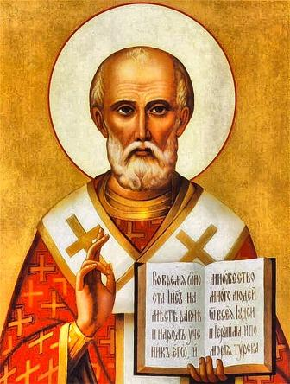
Молитва Николаю Чудотворцу о здравии
"О всесвятый Николае, угодниче преизрядный Господень,
теплый наш заступниче, и везде в скорбех скорый помощниче,
помози мне, грешному и унылому, в настощем житии,
умоли Господа Бога, даровати ми оставление всех моих грехов,
елико согреших от юности моея, во всем житии моем,
делом, словом, помышлением и всеми моими чувствы;
и во исходе души моея помози ми окаянному,
умоли Господа Бога всея твари Содетеля,
избавити мя воздушных мытарств и вечнагомучения,
да всегда прославляю Отца, и Сына, и Святаго Духа,
и твое милостивное предстательство, ныне и присно, и во веки веков.
Аминь"

